SỞ GIÁO DỤC & ĐÀO TẠO TPHCM  TRƯỜNG THCS-THPT ĐỨC TRÍ | ĐỀ KIỂM TRA HỌC KỲ 1 – NH 2016-2017  MÔN VẬT LÝ LỚP 12  Thời gian làm bài: 50 phút  (40 câu trắc nghiệm)
Đề kiểm tra dành cho thí sinh nhóm Khoa học tự nhiên |  | Mã đề thi  136
(Thí sinh không được sử dụng tài liệu)
Họ, tên thí sinh:..................................................................... Mã thí sinh: .............................
I. Phần cơ bản (24 câu, từ câu 1 đến câu 24)
Câu 1: Một âm có tần số xác định lần lượt truyền trong mội trường chất khí , chất rắn , chất lỏng với tốc độ tương ứng là v₁,v₂, v_{.3}. Nhận định nào sau đây là đúng?
A. v₂ > v₁ > v₃. B. v₃ > v₂ > v₁. C. v₁ > v₂ > v₃. D. v₂ > v₃ > v₁.
Câu 2: Dao động của một vật là tổng hợp của hai dao động điều hòa cùng phương, có phương trình lần lượt là 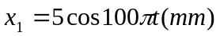 và 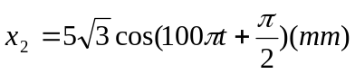 Phương trình dao động của vật là:
A. 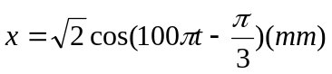. B. 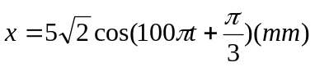.
C. 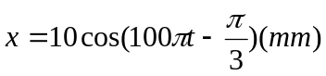. D. 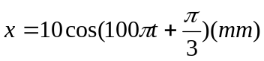.
Câu 3: Khi nói về động điều hòa , phát biểu nào không đúng?
A. Gia tốc luôn cùng dấu với li độ và có độ lớn tỷ lệ với độ lớn li độ.
B. Dao động tuần hoàn đơn giản nhất là dao độ điều hòa.
C. Dao động điều hòa là dao động trong đó li độ của vật là một hàm cosin ( hay sin) của thời gian.
D. Chu kỳ của dao động điều hòa là khoảng thời gian vật thực hiện một dao động toàn phần.
Câu 4: Sóng dừng trên một sợi dây đàn hồi với tần số 100 Hz, người ta đo được khoảng cách giữa 9 nút sóng liên tiếp là 100 cm.Tốc độ truyền sóng trên dây là
A. 50 m/s. B. 2500 m/s. C. 25 m/s. D. 20 m/s.
Câu 5: Một con lắc lò xo dao động điều hòa với quỹ đạo thẳng 40 cm. Lò xo có độ cứng k = 40 N/m. Cơ năng là bao nhiêu?
A. 0,8 J. B. 32 kJ. C. 3,2 J. D. 8 kJ.
Câu 6: Điện áp xoay chiều giữa hai đầu một đoạn mạch có biểu thức 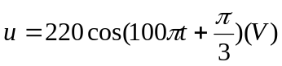. Giá trị hiệu dụng của điện áp này là
A. 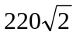V. B. 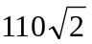 V. C. 220V. D. 110V.
Câu 7: Trong một thí nghiệm giao thoa trên mặt nước, hai nguồn kết hợp A và B dao động với tần số f = 13 Hz . Tại một điểm M sóng có biên độ cực đại. M cách hai nguồn A , B những khoảng d₁ = 19 cm , d₂ = 21 cm , Giữa M và trung trực AB không còn cực đại nào khác. Vận tốc truyền sóng có độ lớn là
A. 26 cm/s. B. 15 cm/s. C. 12 cm/s. D. 46 cm/s.
Câu 8: Đặt một điện áp xoay chiều u = 200cos100πt (V) vào hai đầu đoạn mạch mắc nối tiếp gồm một điện trở thuần R và tụ điện có điện dung C = 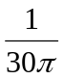mF. Biết điện áp hiệu dụng ở hai đầu điện trở là 100V. Giá trị cường độ hiệu dụng của mạch là
A. 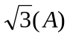. B. 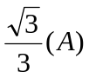 . C. 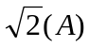. D. 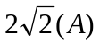.
Câu 9: Đặt điện áp xoay chiều 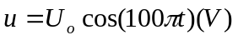 vào hai đầu đoạn mạch mắc nối tiếp gồm biến trở R, cuộn cảm thuần có độ tự cảm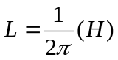và tụ điện có điện dung C = 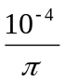F. Để công suất điện tiêu thụ của đoạn mạch đạt cực đại thì biến trở được điều chỉnh đến giá trị bằng
A. 150 Ω. B. 50 Ω. C. 100 Ω. D. 75 Ω.
Câu 10: Một sóng có chu kì 0,025 s thì tần số của sóng này là
A. 10Hz. B. 16Hz. C. 40 Hz. D. 80 Hz.
Câu 11: Khi nói về đặc trưng vật lý , đặc trưng sinh lý của âm . Phát biểu nào đúng?
A. Âm sắc liên quan mật thiết với mức cường độ âm.
B. Độ cao của âm gắn liền với tần số âm.
C. Độ to của âm gắn liền với cường độ âm.
D. Đơn vị của cường độ âm là Ben (B) hoặc đề-xi-Ben(dB).
Câu 12: Đặt điện áp u = 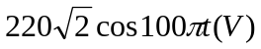 vào hai đầu đầu đoạn mạch gồm điện trở thuần 100, cuộn cảm thuần có độ tự cảm 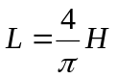và tụ điện có điện dung 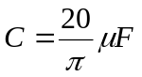. Tổng trở của đoạn mạch bằng
A. 500 . B. 400 . C. 100 . D. 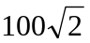.
Câu 13: Một con lắc lò xo dao động điều hòa . Chu kỳ dao động được tính bởi biểu thức
A. 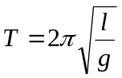. B. 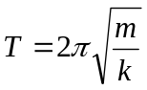. C. 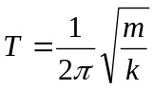. D. 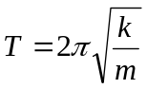.
Câu 14: Một sóng cơ truyền trong môi trường dọc theo trục Ox với phương trình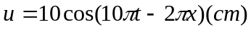(x tính bằng mét , t tính bằng giây). Tốc độ truyền sóng bằng
A. 1 m/s. B. 0,2 m/s. C. 10 m/s. D. 5 m/s.
Câu 15: Một máy biến áp lí tưởng có cuộn sơ cấp gồm 1000 vòng dây, mắc vào mạng điện xoay chiều có điện áp hiệu dụng U₁ = 200V, khi đó điện áp hiệu dụng ở hai đầu cuộn thứ cấp để hở là U₂ = 10V. Số vòng dây cuộn thứ cấp là
A. 25 vòng. B. 100 vòng. C. 50 vòng. D. 500 vòng.
Câu 16: Khi truyền tải điện năng đi xa, để giảm hao phí điện năng trên đường dây tải điện, người ta dùng biện pháp nào sau đây?
A. Tăng điện áp ở nơi truyền đi. B. Giảm tiết diện của dây dẫn.
C. Tăng chiều dài của dây dẫn. D. Tăng điện trở suất của dây dẫn.
Câu 17: Một con lắc đơn dao động điều hòa với biên độ góc nhỏ. Chu kỳ của con lắc không thay đổi khi
A. Thay đổi khối lượng con lắc. B. Tăng biên độ góc đến 40⁰.
C. Thay đổi gia tốc trọng trường. D. Thay đổi chiều dài con lắc.
Câu 18: Khi nói vể dao động cơ cưỡng bức, phát biểu nào là sai?
A. Tần số của dao động cưỡng bức lớn hơn tần số của lực cưỡng bức.
B. Biên độ của dao động cưỡng bức phụ thuộc vào biên độ của lực cưỡng bức.
C. Biên độ của dao động cưỡng bức càng lớn khi tần số của lực cưỡng bức càng gần tần số riêng của hệ dao động.
D. Tần số của dao động cưỡng bức bằng tần số của lực cưỡng bức.
Câu 19: Một vật dao động điều hòa với phương trình 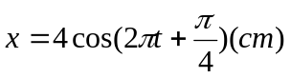. Lúc t = 0,25 s thì vật có vận tốc là:
A. 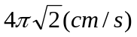. B. 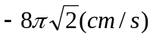. C. 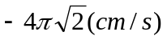. D. 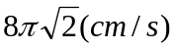.
Câu 20: Đặt điện áp 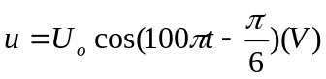 vào hai đầu đoạn mạch có R, L, C mắc nối tiếp thì cường độ dòng điện qua mạch là 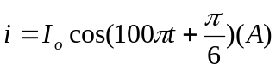. Hệ số công suất của đoạn mạch bằng
A. 1,00. B. 0,86. C. 0,71. D. 0,50.
Câu 21: Khi nói về sóng cơ và sự truyền sóng cơ . Phát biểu nào không đúng?
A. Năng lượng sóng là năng lượng dao động của phần tử môi trường khi có sóng truyền qua.
B. Sóng cơ là dao động cơ lan truyền trong môi trường.
C. Tốc độ truyền sóng là tốc độ dao động của phần tử môi trường khi có sóng truyền qua.
D. Sóng dọc truyền được trong chất rắn , chất lỏng và chất khí.
Câu 22: Tại nơi có gia tốc trọng trường g, một con lắc đơn có sợi dây dài đang dao động điều hòa. Tần số dao động của con lắc là
A. 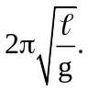 B. 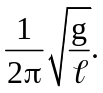 C. 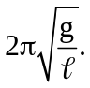 D. 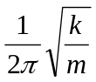.
Câu 23: Đặt điện áp xoay chiều 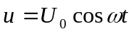(V) vào hai đầu đoạn mạch gồm điện trở R và cuộn dây thuần cảm có độ tự cảm L mắc nối tiếp. Tổng trở của đoạn mạch là
A. 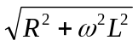. B. 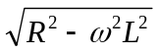. C. 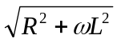. D. 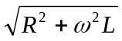.
Câu 24: Đặt điện áp 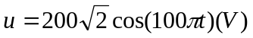vào hai đầu một đoạn mạch AB gồm điện trở thuần 100W, cuộn cảm thuần và tụ điện mắc nối tiếp. Khi đó, điện áp giữa hai đầu cuộn cảm thuần là 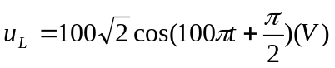. Công suất tiêu thụ của mạch AB bằng
A. 300 W. B. 200 W. C. 100 W. D. 400 W.
II. Phần dành cho thí sinh thuộc nhóm Khoa học tự nhiên (16 câu, từ câu 25 đến câu 40)
Câu 25: Suất điện động cảm ứng do máy phát điện xoay chiều một pha tạo ra có biểu thức 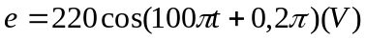. Giá trị hiệu dụng của suất điện động này là
A. 220 (V) . B. 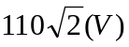. C. 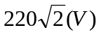. D. 110 (V) .
Câu 26: Đặt điện áp u = U₀ cos(wt + ) vào hai đầu đoạn mạch gồm điện trở thuần, cuộn cảm thuần và tụ điện mắc nối tiếp. Biết cường độ dòng điện trong mạch có biểu thức i = 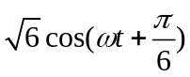(A) và công suất tiêu thụ của đoạn mạch bằng 150 W. Giá trị U₀ bằng
A. 100V. B. 100 V. C. 120 V. D. 100V.
Câu 27: Một máy biến áp có cuộn sơ cấp 6000 vòng dây được mắc vào mạng điện xoay chiều có điện áp hiệu dụng 220 V. Khi đó điện áp hiệu dụng ở hai đầu cuộn thứ cấp để hở là 484 V. Bỏ qua mọi hao phí của máy biến áp. Số vòng dây của cuộn thứ cấp là
A. 25000 vòng. B. 13200 vòng. C. 2000 vòng. D. 11000 vòng.
Câu 28: Cơ năng của một vật dao động điều hòa
A. biến thiên tuần hoàn theo thời gian với chu kỳ bằng một nửa chu kỳ dao động của vật.
B. biến thiên tuần hoàn theo thời gian với chu kỳ bằng chu kỳ dao động của vật.
C. bằng động năng của vật khi vật tới vị trí cân bằng.
D. tăng gấp đôi khi biên độ dao động của vật tăng gấp đôi.
Câu 29: Sóng cơ truyền trong một môi trường dọc theo trục Ox với phương trình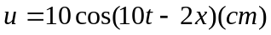(x tính bằng mét, t tính bằng giây). Vận tốc truyền sóng này trong môi trường trên bằng
A. 0,5 m/s. B. 50 m/s. C. 5 m/s. D. 0,2 m/s.
Câu 30: Một quả cầu có khối lượng 100 g được treo vào đầu dưới của một lò xo có độ cứng 50 N/m. Đầu trên của lò xo được treo vào điểm cố định, cho g= 10 m/s².Quả cầu dao động điều hòa , khi qua vị trí cân bằng , chiều dài của lò xo là 24 cm. Xác định chiều dài của lò xo khi quả cầu tới vị trí sao cho nó chỉ chịu tác dụng của trọng lưc.
A. 16 cm. B. 12 cm. C. 22 cm. D. 24 cm.
Câu 31: Một vật nhỏ dao động điều hòa theo một quỹ đạo thẳng dài 14 cm với chu kì 1 s. Từ thời điểm vật qua vị trí có li độ 3,5 cm theo chiều dương đến khi gia tốc của vật đạt giá trị cực tiểu lần thứ ba, tốc độ trung bình của vật có giá trị xấp xỉ bằng
A. 27,17 cm/s. B. 20,12 cm/s. C. 23,87 cm/s. D. 7,47 cm/s.
Câu 32: Trên một sợi dây đàn hồi dài 100 cm với hai đầu M và N cố định đang có sóng dừng, tần số sóng là 60 Hz. Không kể hai đầu M và N ,trên dây có 3 nút sóng.Tốc độ truyền sóng trên dây là
A. 60 m/s. B. 30 m/s. C. 6000 m/s. D. 3000 m/s.
Câu 33: Một chất điểm dao động điều hòa với phương trình : 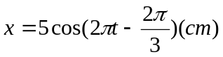. Xác định quãng đường vật đi được trong thời gian 12,5 s kể từ thời điểm t = 0.
A. 250 cm. B. 136 cm. C. 21,5 cm. D. 312 cm.
Câu 34: Một con lắc đơn có chiều dài được kích thích cho dao động điều hòa. Trong khoảng thời gian 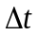con lắc thực hiện được 30 dao động toàn phần. Khi tăng chiều dài con lắc thêm một đoạn 19 cm thì cũng trong khoảng thời gian nó thực hiện 27 dao động toàn phần. Lấy g = 9.8 m/s². Chu kỳ dao động của con lắc có giá trị xấp xỉ bằng
A. 2,0 s. B. 1,8 s. C. 0,67 s. D. 1,43 s.
Câu 35: Một sóng âm truyền trong không khí. Mức cường độ âm tại điểm A và tại điểm B lần lượt là 40 dB và 100 dB. Tỷ số giữa cường độ âm tại A và tại B là:
A. 10¹⁰. B. 10⁴. C. 10⁶. D. 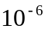.
Câu 36: Cho hai dao động điều hòa cùng phương,cùng tần số có phương trình lần lượt là: 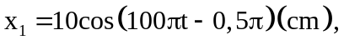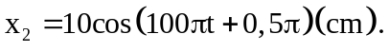 Độ lệch pha của hai dao động này có độ lớn là
A. (rad) . B. 0(rad) . C. 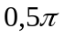 (rad) . D. 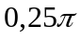 (rad) .
Câu 37: Đặt một điện áp xoay chiều có giá trị hiệu dụng không đổi , tần số 50 Hz vào hai đầu đọan mạch mắc nối tiếp gồm điện trở thuần R , cuộn cảm thuần có độ tự cảm L và tụ điện có điện dung C thay đổi được. Điều chỉnh điện dung C đến giá trị 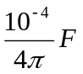hoặc 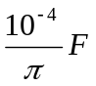thì công suất tiêu thụ trên đoạn mạch là như nhau. Giá trị của L là
A. 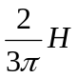. B. 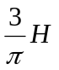. C. 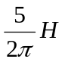. D. 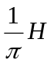.
Câu 38: Tại hai điểm M và N trong một môi trường truyền sóng có hai nguồn sóng kết hợp cùng phương và cùng pha dao động. Biết biên độ, vận tốc của sóng không đổi trong quá trình truyền, tần số của sóng bằng 40 Hz và có sự giao thoa sóng trong đoạn MN. Trong đọan MN, hai điểm dao động có biên độ cực đại gần nhau nhất cách nhau 1,5 cm. Vận tốc truyền sóng trong môi trường này bằng
A. 0,3 m/s. B. 2,4 m/s. C. 1,2 m/s. D. 0,6 m/s.
Câu 39: Dòng điện xoay chiều có cường độ tức thời 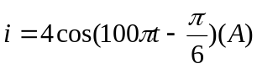 có
A. chu kỳ là 0,2 s. B. tần số là 100 Hz.
C. pha ban đầu là 60^{O}. D. cường độ dòng điện hiệu dụng là 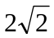 A.
Câu 40: Một máy phát điện xoay chiều một pha có phần cảm là rôto gồm 6 cặp cực ( 6 cực nam và 6 cực bắc). Để suất điện động do máy này sinh ra có tần số 50 Hz thì rôto phải quay với tốc độ
A. 300 (vòng / phút) . B. 500 (vòng / phút) . C. 50 (vòng / phút) . D. 750 (vòng / phút) .

----------- HẾT ----------

